
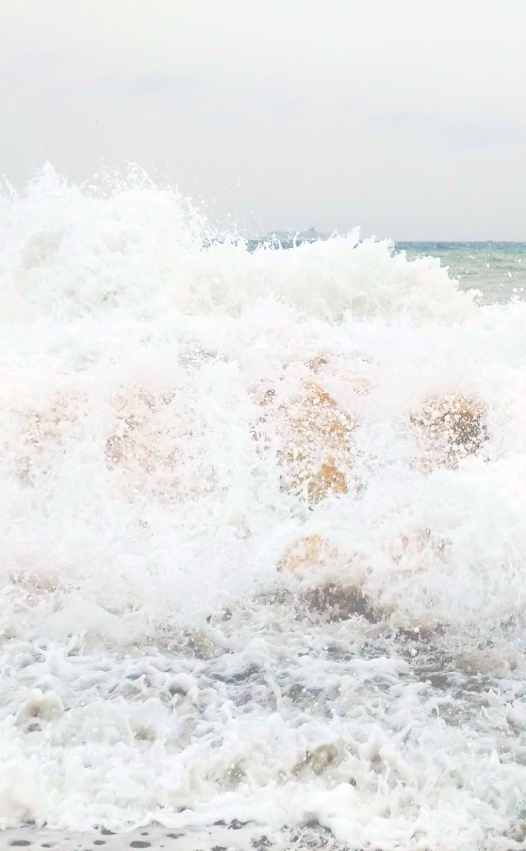

Club Deportivo La Espaílla

Protocolos de comportamiento, seguridad y prevención

Antes del remo
- Viste, preferentemente, con la equipación del club

- Elimina la arena de los parales con un cepillo
- Humedece y engrasa los parales, sin verter aceite o grasa en la arena
- Verifica el estado de las lamperas
- Aplica vaselina a las luchaderas de cuero, si es necesario

Durante el traslado a la orilla

El traslado de la barca a la orilla es peligroso. Por ello,
- Procura que haya separación suficiente con los bañistas
- Empuja a la par que todos, para evitar tus lesiones, y las de otros
- Traslada el paral con extrema precaución y especialmente atento a los bañistas
- El desplazamiento debe ser lento y constante, para evitar golpes a la barca

Durante el remo
- El patrón es la única autoridad en la barca. Obedece siempre
- No olvides llevar agua o refrescos, especialmente en verano
- Procura mantener el silencio siempre que sea posible
- No te quites la camiseta en las proximidades de la costa, ni sin permiso del patrón
- No dejes bolsas u otros objetos de forma visible sobre el castillo o los bancos
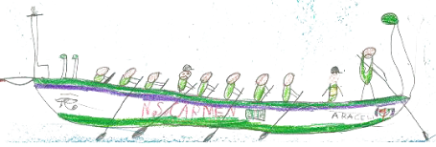
- Preferentemente, no camines sobre los bancos

Después del remo
- Limpia la barca, y utiliza sólo agua de mar para ello

- Coloca los remos de forma ordenada, con la pala hacia popa
- Coloca los parales ordenados y sin amontonar en la zona señalada
- Comunica al patrón cualquier incidencia detectada

En general
- Sé humilde y respeta a los veteranos
- Mantén la carpa siempre impecable

- Cubos, parales, etc. no deben entorpecer el paso. Cada cosa en su sitio
socios.laespailla.es
asiapatrah@gmail.com

